МИНОБРНАУКИ РОССИИ
Санкт-Петербургский государственный
электротехнический университет
«ЛЭТИ» им. В.И. Ульянова (Ленина)
Кафедра МО ЭВМ

отчет
по лабораторной работe №1
по дисциплине «Параллельные алгоритмы»
Тема: Использование функций обмена данными «точка-точка» в библиотеке MPI

Студент гр. 1310 |  | Здех К.В..
Преподаватель |  | Татаринов Ю.С.

Санкт-Петербург
2025

Цель работы.
Ознакомиться с функцией обмена сообщениями «точка-точка» библиотеки MPI и с помощью нее написать программу «Моделирование разговора между несколькими людьми».

Задание.
Вариант 11.
Несколько процессов обмениваются между собой сообщениями, требующими ответа источнику сообщений. Тем самым моделируется разговор между несколькими людьми.

Выполнение.
Для демонстрации обмена сообщениями между процессами была написана программа на языке C++ с использованием библиотеки MPI. Каждый процесс отправляет сообщение всем остальным с помощью MPI_Send и получает ответы через MPI_Recv. Таким образом реализуется двусторонний обмен данными между всеми процессами. Для измерения времени выполнения используется MPI_Wtime, а в конце работы нулевой процесс выводит общее время выполнения программы.
Пример работы программы с разным количеством процессов
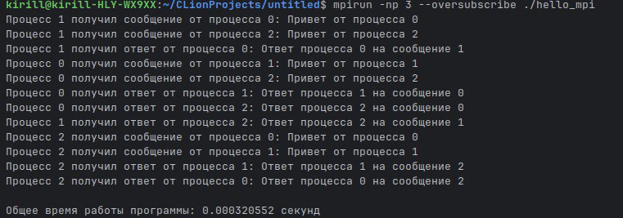
Рисунок 1 - Результаты запусков трех процессов
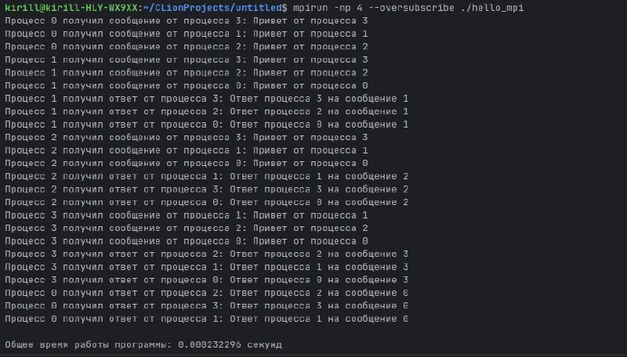
Рисунок 2 - Результаты запусков четырех процессов

На основе полученных результатов были построены графики зависимости времени выполнения программы от числа процессов
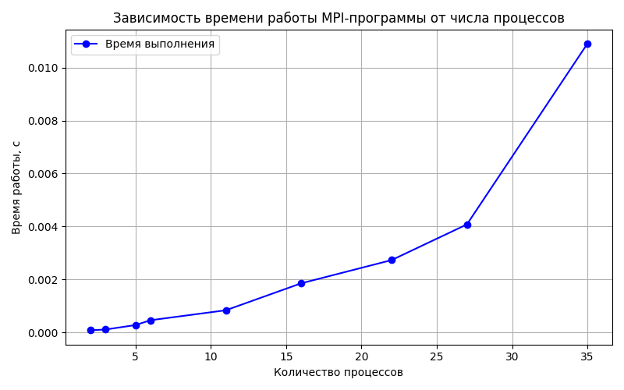
Рисунок 4 – График зависимости времени от количества процессов

Из графиков видно, что время выполнения программы увеличивается с увеличением числа процессов

Сеть Петри для выполненной задачи представлена на рисунке ниже:
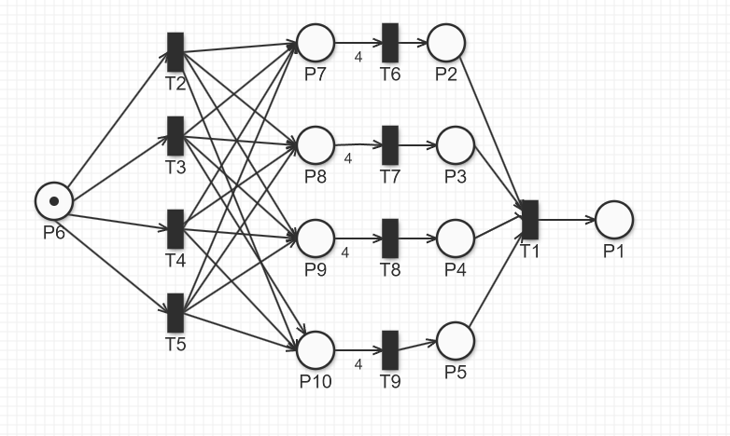
Рисунок 5 – Сеть Петри для 4 процессов

Исходный программный код см. в приложении А.

Выводы.
В ходе лабораторной работы была разработана программа на языке C++ с использованием библиотеки MPI, реализующая обмен сообщениями между процессами. Каждый процесс отправлял сообщения всем остальным и получал ответы, что позволило продемонстрировать работу точечных коммуникаций в MPI. Были построены графики зависимости времени выполнения программы от количества процессов, а результаты экспериментов проанализированы и отражены в отчёте.

ПРИЛОЖЕНИЕ А
ИСХОДНЫЙ КОД
Название файла: main.cpp
#include "mpi.h"
#include <iostream>
#include <string>
#include <vector>
#include <cstdlib>
#include <ctime>
#include <thread>
#include <chrono>

int main(int argc, char *argv[])
{
MPI_Init(&argc, &argv);

int rank, size;
MPI_Comm_rank(MPI_COMM_WORLD, &rank);
MPI_Comm_size(MPI_COMM_WORLD, &size);

srand(time(0) + rank);

double start_time = MPI_Wtime(); // старт таймера

char recv_message[100];

for (int target = 0; target < size; ++target)
{
if (target != rank)
{
std::string msg = "Привет от процесса " + std::to_string(rank);
MPI_Send(msg.c_str(), msg.size() + 1, MPI_CHAR, target, 0, MPI_COMM_WORLD);
}
}

for (int i = 0; i < size - 1; ++i)
{
MPI_Status status;
MPI_Recv(recv_message, 100, MPI_CHAR, MPI_ANY_SOURCE, 0, MPI_COMM_WORLD, &status);
int sender = status.MPI_SOURCE;

std::cout << "Процесс " << rank << " получил сообщение от процесса "
<< sender << ": " << recv_message << std::endl;

std::string reply = "Ответ процесса " + std::to_string(rank) + " на сообщение " + std::to_string(sender);
MPI_Send(reply.c_str(), reply.size() + 1, MPI_CHAR, sender, 1, MPI_COMM_WORLD);
std::this_thread::sleep_for(std::chrono::milliseconds(50 + rand() % 100));
}

for (int i = 0; i < size - 1; ++i)
{
MPI_Status status;
MPI_Recv(recv_message, 100, MPI_CHAR, MPI_ANY_SOURCE, 1, MPI_COMM_WORLD, &status);
std::cout << "Процесс " << rank << " получил ответ от процесса "
<< status.MPI_SOURCE << ": " << recv_message << std::endl;
}

double end_time = MPI_Wtime();
MPI_Barrier(MPI_COMM_WORLD);
if (rank == 0)
{
double end_time = MPI_Wtime();
std::cout << "\nОбщее время работы программы: "
<< (end_time - start_time) << " секунд" << std::endl;
std::cout.flush();
}

MPI_Finalize();
return 0;
}

